ОК-16
Сила трения
Трение – взаимодействие между различными соприкасающимися телами, препятствующее их относительному перемещению.
Природа силы трения – электромагнитное взаимодействие между атомами и молекулами соприкасающихся тел.
Особенности силы трения:
- при соприкосновении
- вдоль поверхности соприкосновения тел
- направлена противоположно движению
$\vec{F}=μ\vec{N}$ μ – коэффициент трения
μ зависит от: μ не зависит от:
1) материалов тел, 1) площади соприкосновения,
2) обработки поверхности, 2) относительного положения тел.
3) чистоты поверхности.
μ увеличивают: μ уменьшают:
песок, руковицы, шлифовка, смазка,
шиповки, шурупы, воздушная подушка,
гвозди и т.д. подшипники и т.д.
Трение:
- сухое: между телами нет жидкой или газообразной прослойки
а) трение покоя – при относительном покое тел.
б) трение скольжения зависит от относительной скорости тел, но во многих случаях эту силу считают независящей от величины относительной скорости тел и равной максимальной силе трения покоя.
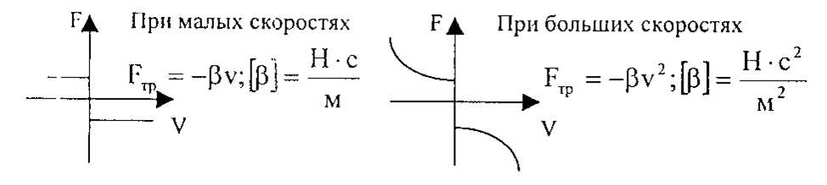
в) трение качения - при качении тела.
F_{тр п} › F_{тр с} » F_{к} | 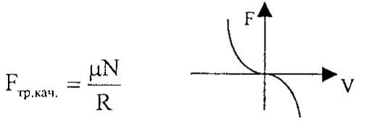
2. жидкое (вязкое): при движении твердого тела в жидкости или газе. Значительно меньше силы сухого трения. Нет трения покоя. Сильно зависит от скорости тела: при малых скоростях F_{тр} ~ υ, при больших скоростях F_{тр} ~ υ². Коэффициенты пропорциональности в этих соотношениях зависят от формы тела. Для уменьшения сил сопротивления необходима обтекаемость форм.
